1. 필요한 클래스들

(1) ServiceRequest : 콜센터의 삭제, 추가, 출력을 표현한다

(2) ServiceBackUpException : 목록이 가득 찼을 때의 예외를 나타낸다

(3) NoServiceRequestException : 목록에 해당 사람이 없을 때의 예외를 나타낸다

(4) Driver: ServiceRequest 클래스를 이용한다.

클래스 다이어그램

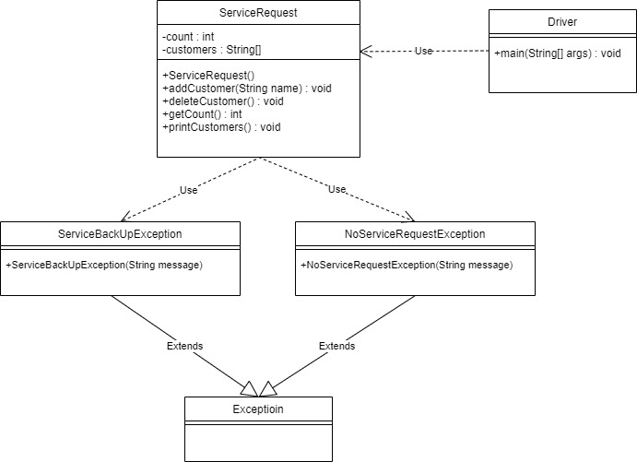

2. 각 클래스 설계

(1) ServiceRequest 클래스

-변수

- int count : 고객의 수

- String[] customers : 고객의 명단

- 메소드

- 생성자 메소드

- 목적: count를 0으로 초기화한다.

- 매개변수: 없음

- 알고리즘

1. this.count = 0을 실행한다

- addCustomer 메소드

- 목적: 고객을 추가한다.

- 매개변수: String name

- 반환값: 없음

- 알고리즘(순서도)

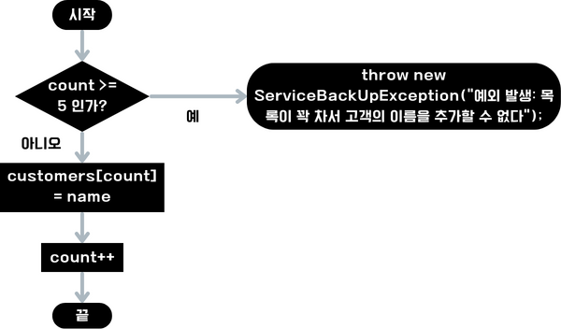

- deleteCustomer 메소드

- 목적: 고객을 명단에서 제거한다

- 매개변수: 없음

- 반환값: 없음

- 알고리즘(순서도)

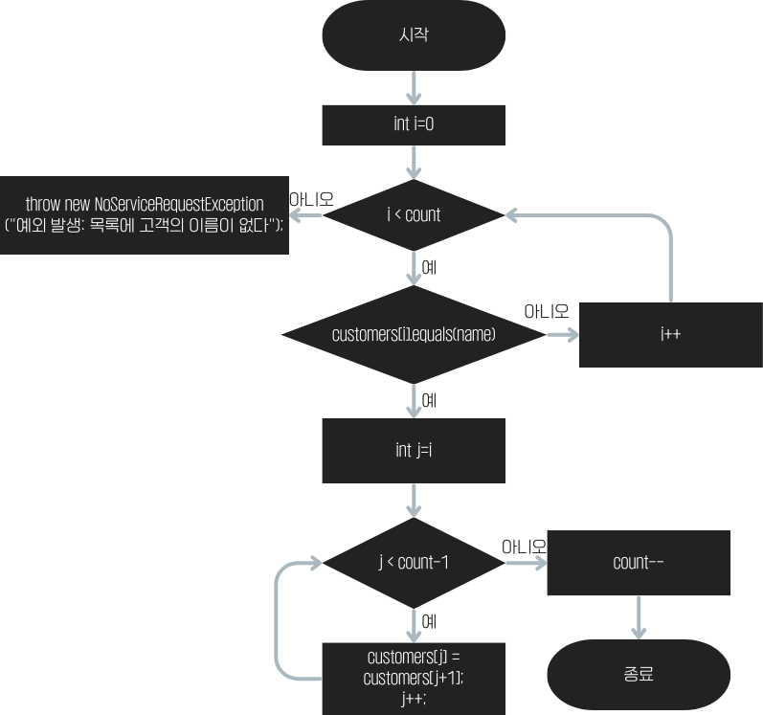

- getCount 메소드

- 목적: count를 반환한다.

- 매개변수: 없음

- 반환값: this.count

- 알고리즘

1. this.count를 반환한다.

- printCustomer 메소드

- 목적: 고객을 전부 출력한다

- 매개변수: 없음

- 반환값: 없음

- 알고리즘(순서도)

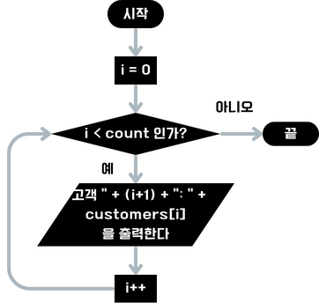

(2) ServiceBackUpException 클래스

- 변수: 없음

- 메소드

- ServiceBackUpException(String message) : 생성자 메소드

1. super(message) 을 호출한다

(3) NoServiceRequestException 클래스

- 변수: 없음

- 메소드

- NoServiceRequestException (String message) : 생성자 메소드

1. super(message) 을 호출한다

(4) Driver 클래스

- 변수: 없음

- main 메소드

- 지역 변수: request – ServiceRequest 객체를 가르키는 변수, num – 연산 선택을 저장함, name – 입력,삭제 시의 이름을 저장함

- 알고리즘(순서도)

